Пример поста участника

А КТО ДЛЯ ТЕБЯ НАСТОЯЩИЙ ГЕРОЙ?

Для меня Настоящий Герой - Шумавцов Алексей Семёнович

Комсомольская подпольная организация, которую возглавлял бывший заместитель секретаря комсомольского комитета средней городской школы, 16-летний Алексей Шумавцов работал в оккупированном фашистами городе Людиново дольше, чем широко известная краснодонская «Молодая гвардия».
В оккупированном немцами городе Алексей был оставлен для подпольной работы. Устроился электриком на локомобильный завод. Созданная им группа подпольщиков собирала сведения о перемещениях немецких войск в прифронтовой полосе, о местах размещения вражеских складов боеприпасов и горючего, об оборонительных сооружениях и передавала эти сведения партизанам. На основании полученных сообщений советская авиация наносила прицельные удары по противнику. Кроме того, группой Шумавцова был проведён ряд диверсионных актов: взорван мост, уничтожены электростанция и склад горючего, подорваны десятки грузовых машин врага.
В январе 1942 года А. С. Шумавцов получил задание разведать систему обороны фашистов северо-западнее Людиново. Алексей успешно справился с поставленной задачей, собрал необходимые данные, которые были переданы советскому командованию.
В конце 1942 года предатель, работавший мастером на локомобильном заводе, узнал о подпольщиках, выследил и выдал членов подпольной организации врагу. В октябре1942 года ядро организации во главе с Шумавцовым было арестовано. На допросах юные патриоты подвергались жестоким пыткам и истязаниям. Фашистов в первую очередь интересовало местонахождение партизан, фамилии членов организации. Но подпольщики молчали. 10 ноября 1942 года после зверских пыток на окраине города Людиново Шумавцов с группой подпольщиков был казнëн фашистами

#НАСТОЯЩИЙГЕРОЙ2020 #рсм40#омц40 #молодежь40 .
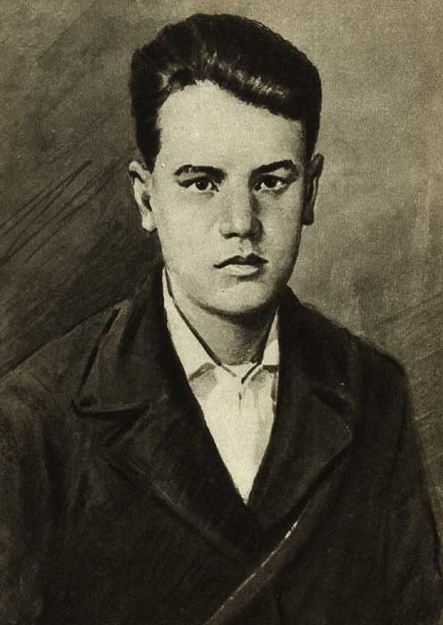

Акция « Письмо Победы»
Всероссийская акция «Письмо Победы». Каждый может оказать содействие в написании и отправлении открыток или писем близким, друзьям, однополчанам ветеранов по всем регионам России и в другие страны, в том числе ветеранам стран бывшего СССР, оказать помощь ветеранам в установлении видеосвязи (посредством Интернета и социальных сетей) с родственниками и друзьями из других городов.
Также в день старта акции школьники страны смогут присоединиться к интересному воспитательному эксперименту, суть которого написания письма в прошлое, членам своих семей, принимавшим участие в событиях, связанных с Великой Отечественной войной 1941 – 1945 годов.
В письме необходимо максимально отразить личный вклад в дело сохранения наследия Великой Победы. Письмо пишется на стандартном листе формата А4. В правом верхнем углу указывается ФИО автора, номер группы и курс, а также наименование образовательного учреждения, ниже – ФИО получателя.
Акция проводится по всей стране в течение года. В прошлый раз «письма в прошлое» написали более 27 тысяч молодых людей из всех регионов России.

« Акция « Георгиевская ленточка»
2020-й год объявлен Годом памяти и славы. Целью проведения является сохранение исторической памяти и празднование 75-летия Победы в Великой Отечественной войне.
Акция «Георгиевская ленточка» была придумана журналистами РИА «Новости» в марте 2005 года. Традиционно акция ежегодно стартует с 23 апреля по 9 мая более чем в 90 странах мира силами тысяч Волонтёров Победы при координации Роспатриотцентра и информационной поддержке МИА «Россия сегодня».
ЧТО НУЖНО ЗНАТЬ О ГЕОРГИЕВСКОЙ ЛЕНТОЧКЕ
Георгиевская ленточка не является геральдическим символом. Это символическая лента, реплика традиционногобиколора Георгиевской ленты.
Не допускается использование оригинальных наградных Георгиевских или Гвардейских лент. Георгиевская ленточка - символ, а не награда. Это символ не сломленного духом народа, который боролся, победил фашизм в Великой Отечественной войне. Этот символ - выражение нашего уважения к ветеранам, дань памяти павшим на поле боя, благодарность людям, отдавшим все для фронта. Всем тем, благодаря кому мы победили в 1945 году.
Георгиевская ленточка не может служить для продвижения товаров и услуг. Не допускается использование ленты в качестве сопутствующего товара или элемента товарной упаковки.
Не допускается использование Георгиевской ленточки в политических целях любыми партиями или движениями.
Как нельзя носить Георгиевскую ленточку на одежде?
Сегодня из наградной лента стала символической. Однако требует она не меньшего почтения. Потому вешать ее на сумку или завязывать на запястье, мягко говоря, не корректно. Также не стоит размещать ленту на головном уборе, завязывать в волосы, прилеплять на брюки, и, разумеется, на обувь.
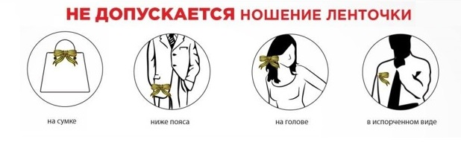
Как можно носить Георгиевскую ленточку на одежде?
Для тех же, кто хочет повесить двуцветный символ на одежду - идеально место - на груди, возле сердца. Так же можно закрепить ленту на воротнике рубашки, но только при условии, что она не треплется на ветру, а бережно подколота булавкой. Самые популярные формы крепления - бантиком, конвертиком или вот такой петелькой с нисходящими концами.
